Presseheft
MASTER CHENG IN POHJANJOKI
Wie einmal Master Cheng den Finnen die Kochkunst
näherbrachte und dabei für sich selbst die Liebe fand
von Mika Kaurismäki

Finnland, China, UK | 2019 | Laufzeit: 114 Minuten | DCP & Blu-ray (dtF & OmU) | FSK: ab 6
Mit Anna-Maija Tuokko, Pak Hon Chu, Lucas Hsuan, Vesa-Matti Loiri und Kari Väänänen

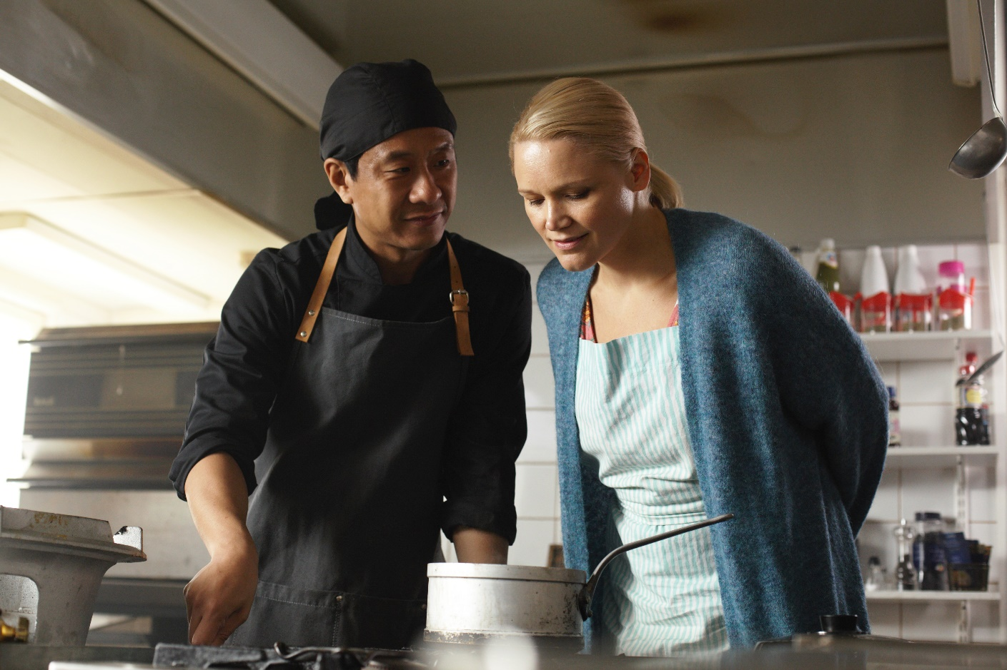

Mit MASTER CHENG IN POHJANJOKI kreiert Mika Kaurismäki eine filmkulinarische Köstlichkeit über die positiven Seiten der Globalisierung: Mit viel Humor, einer große Portion Warmherzigkeit, etwas Schwermut, romantischer Sehnsucht und heiterem Sommerflair trifft finnisches Lokalkolorit auf chinesische Weisheit.
Ab 30. Juli 2020 im Kino!
Verleih  Bismarckplatz 9, 93047 Regensburg  Tel. 0941-5862462, info@mfa-film.de | Pressebetreuung  Ederstr. 10, 60486 Frankfurt  Tel: 069-405804-0,  info@filmpresse-meuser.de
Pressematerial unter: https://www.mfa-film.de/kino/id/master-cheng/
Synopsis
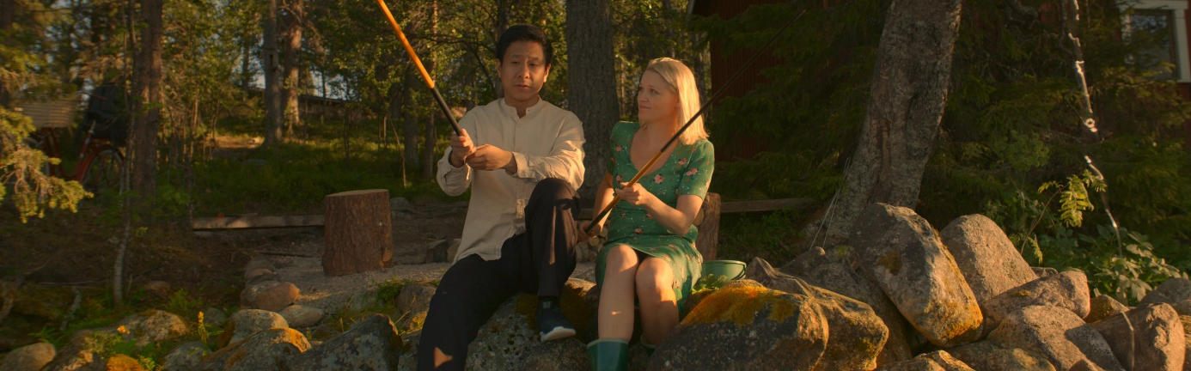
Auf der Suche nach einem alten finnischen Freund reist der chinesische Koch Cheng in ein abgelegenes Dorf in Lappland. Bei der Ankunft scheint niemand dort seinen Freund zu kennen, aber die lokale Cafébesitzerin Sirkka bietet ihm eine Unterkunft an. Im Gegenzug hilft Cheng ihr in der Küche und bald werden die Einheimischen mit den Köstlichkeiten der chinesischen Küche überrascht. Cheng findet trotz kultureller Unterschiede schnell Anerkennung und neue Freunde unter den Finnen. Als sein Touristenvisum abläuft, schmieden die Dorfbewohner einen Plan, der ihm helfen soll zu bleiben ...
Mika Kaurismäki (THE GIRL KING, ZOMBIE AND THE GHOST TRAIN, MAMA AFRICA – MIRIAM MAKEBA), Weltreisender in Sachen Film, überrascht mit einer lakonisch-romantischen Komödie, deren Zutaten er fein ausbalanciert hat: Viel Humor, eine große Portion Warmherzigkeit, etwas Schwermut, romantische Sehnsucht und heiteres Sommerflair fügen sich zu einer filmkulinarischen Köstlichkeit, bei der finnisches Lokalkolorit auf chinesische Weisheit trifft. Und Mika Kaurismäki zeigt uns dabei, wie er es ausdrückt, „die positiven Seiten der Globalisierung“.

Pressestimmen
„Vor der idyllischen Postkarten-Kulisse finnischer Wälder und Seen präsentiert sich die Begegnung der unterschiedlichen Kulturen als hübsches Beispiel, wie aus Fremden bald Freunde werden.“
– Programmkino.de

„Mika Kaurismäki hat mit Master Cheng ein Feelgood-Movie gedreht, in dem es um die wichtigen Dinge im Leben geht.“
– Hamburger Abendblatt

„Wer sich einlässt auf den ruhigen Duktus, erlebt einen unterhaltsamen Wohlfühl-Filmabend und nimmt am Ende den Wunsch mit, dass man doch gern einmal einen Ausflug aufs finnische Land
machen möchte, ganz in den Norden, wo die Welt noch in Ordnung zu sein scheint.“
– Unser-Luebeck

„Kaurismäki clearly understands that the surest way to an audience’s heart is through its stomach.”
– Eyeforfilm.co.uk

Der Film hatte seine Deutschlandpremiere bei den Nordischen Filmtagen Lübeck 2019. Dort war er von allen Filmen am schnellsten ausverkauft und gewann den Publikumspreis des Festivals mit nie dagewesenen 93% der Stimmen. In Finnland selbst ein großer Erfolg, Platz 3 der Charts im Herbst 2019.
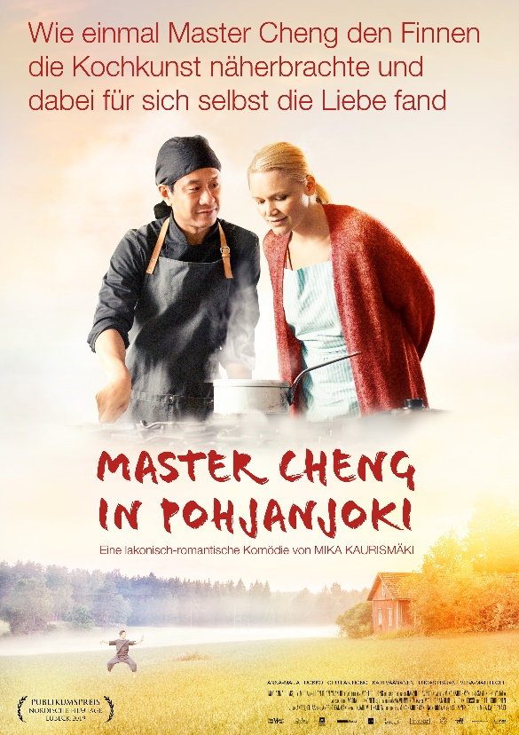

Facts
Originaltitel | MESTARI CHENG
Genre | Komödie, Romantik
Laufzeit | ca. 114 Minuten
Land | Finnland, China, UK
Jahr | 2019
Format | DCP, Blu-ray
Sprachfassung | dtF, OmU
FSK | ab 6 Jahren freigegeben
Kinostart | 30.07.20
Pressebetreuung | Filmpresse Meuser

Cast
Sirkka | Anna-Maija Toukko
Cheng | Pak Hon Chu
Nunjo | Lucas Hsuan
Romppainen | Kari Väänänen
Vilppula | Vesa-Matti Loiri

Crew
Regie | Mika Kaurismäki
Originaldrehbuch | Hannu Oravisto
Drehbuchadaption | Mika Kaurismäki, Sami Keksi-Vähälä
Kamera | Jari Mutikainen
Schnitt | Tuuli Kuittinen
Ton | Heiki Kossi und Pietu Korkonen
Musik | Anssi Tikanmäki
Production Design | Maria Hulkkonen
Kostümbild | Anna Vilppunen
Makeup | Marjut Samulin
Produktionsmanagement | Maria Kaurismäki
Regieassistenz | Suvi-Pilvi Inkeroinen, Mika Purola
Produktion | Mika Kaurismäki, Iain Brown und Chun Yi Yueh

Regiekommentar
Auch wenn die Geschichte von MASTER CHENG auf den ersten Blick sehr einfach erscheinen mag, steckt in ihr doch das Potential, über die komplexe Gegenwart nachzudenken. In Zeiten, in denen mächtige Diktatoren die Welt zu entzweien versuchen, wollte ich einen Film machen, der die Menschen wieder zusammenbringt.
Die Globalisierung ist das Thema der Stunde und hinterlässt nicht selten einen unangenehmen Beigeschmack. Auch MASTER CHENG ist in gewisser Weise ein Film über Globalisierung – jedoch im positiven Sinne: Eine zufällige Begegnung zwischen zwei gewöhnlichen Menschen aus unterschiedlichen Kulturen, die sich und ihre Umwelt gegenseitig bereichern und anerkennen, spiegelt den eigentlichen Geist der Globalisierung wider.
Die Narration ist bewusst minimalistisch gehalten, folgt dem Prinzip „klein aber fein“ und verzichtet auf unnötige Plot-Twists. Stattdessen lebt der Film von seiner Atmosphäre, den liebevollen Details und einer subtilen Schwingung unter der Oberfläche. Seine Einfachheit macht ihn universell begreifbar, seine bedingungslose Herzlichkeit hat eine mitreißende Energie.
Die Landschaft und Drehorte des Films machen einen essenziellen Teil seiner Atmosphäre aus. Ich wollte die Geschichte in Lappland spielen lassen - einer Gegend, die nicht nur wunderschön und ungewöhnlich, sondern auch rau und authentisch ist. Ein Ort, an dem sich der Mensch der Natur und sich selbst stellen muss.
Aber vor allem lebt MASTER CHENG von seinen Schauspielerinnen und Schauspielern. Ich habe ihnen den Raum gegeben, ihre Rollen sorgfältig und detailliert zu entwickeln. Natürlich spielen auch die Dialoge eine große Rolle, aber es findet auch viel zwischen den Zeilen statt: Im Blick und in der Präsenz der Figuren.

Mika Kaurismäki
Als einer der bekanntesten und profiliertesten Filmemacher Finnlands hat Mika Kaursmäki zahlreiche erfolgreiche Filme inszeniert und produziert, darunter ZOMBIE AND THE GHOST TRAIN, THE GIRL KING und die Dokumentation MAMA AFRICA – MIRIAM MAKEBA. Der Regisseur und Produzent wurde auf internationalen Festivals mit diversen Preisen geehrt und gewann vier Mal den finnischen Filmpreis „Jussi“. Mika Kaurismäki hat mit internationalen Schauspielgrößen wie Julie Delpy, Johnny Depp, Robert Davi, Jürgen Prochnow sowie Henry Thomas zusammengearbeitet und gehört zu den Gründern des Midnight Sun Film Festivals, das seit 1986 im finnischen Ort Sodankylä stattfindet.

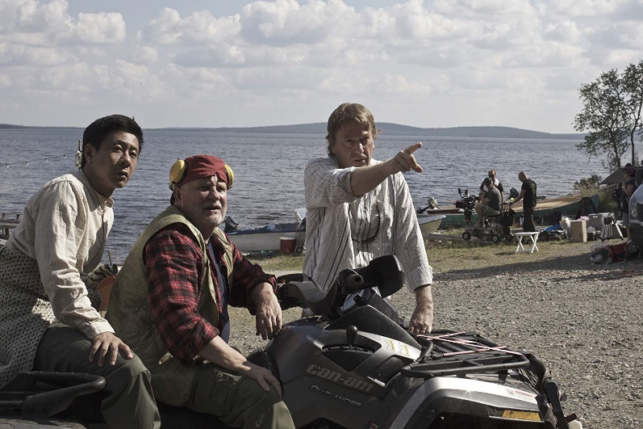
FILMOGRAPHIE (AUSWAHL)
2019 MASTER CHENG IN POHJANJOKI
2015 THE GIRL KING
2011 MAMA AFRICA – MIRIAM MAKEBA
2009 SCHEIDUNG AUF FINNISCH
2008 THREE WISE MEN
2005 THE SOUND OF RIO: BRASILEIRINHO
2004 HONEY BABY
1998 L.A. WITHOUT A MAP
1993 DIE LETZTE GRENZE
1991 ZOMBIE AND THE GHOST TRAIN
1987 HELSINKI-NAPOLI ALL NIGHT LONG
1985 REISE IN DIE FINSTERNIS
1982 DIE WERTLOSEN

Interview mit Mika Kaurismäki

In MASTER CHENG IN POHJANJOKI begibt sich der Koch Cheng mit seinem Sohn in ein ihm völlig unbekanntes Land, um dort ein neues Leben zu beginnen. Auch Sie haben schon in vielen verschiedenen Ländern der Erde gelebt – u.a. in Italien, Portugal, Brasilien und auch Deutschland. Würden Sie sagen, dass sich diese Erfahrungen auf Ihre Arbeit als Filmemacher auswirkt?

Dass ich in vielen Ländern gewohnt und gearbeitet habe, hat sich sicherlich sehr auf meine Arbeit ausgewirkt. Als Filmemacher sehe ich mich auch als eine Art Anthropologe, der mit seiner Kamera um die Welt reist und die Menschen verschiedener Kulturen beobachtet. Das interessiert mich sehr. Ich habe fast die Hälfte meines Lebens im Ausland gelebt, was sicher auch meine Haltung dazu beeinflusst und gestaltet hat. Deshalb sind kulturelle Unterschiede oft Thema meiner Filme.

Die beiden Chinesen werden von den Einheimischen zunächst skeptisch beäugt. Schnell stellt sich aber heraus, dass alle voneinander lernen und profitieren können, die menschlichen Bedürfnisse nach Gemeinschaft, Freundschaft und Liebe überall auf der Welt die Gleichen sind und man mit Solidarität weiter kommt, als mit Abgrenzung. Liegt Ihnen diese Botschaft seit Ihrer Rückkehr aus Brasilien besonders am Herzen?

Wie gesagt, habe ich lange in Kulturen gelebt, die oft ganz anders sind, als die Finnische. Aber ich habe gelernt, dass die Menschen trotzdem im Wesentlichen ähnlich und die Grundbedürfnisse überall auf der Welt die Gleichen sind. Ich kann überall gut mit Leuten zurechtkommen. Es sind nicht die menschlichen Unterschiede, die uns trennen, sondern die ideologischen. Ich lebte 30 Jahre in Brasilien und liebte die Menschlichkeit und Lebensfreude in diesem Land. Ich liebe sie immer noch, aber ideologisch konnte ich es dort schließlich leider nicht mehr aushalten und musste mit meiner Familie gehen. Nicht aufgrund der Menschen dort, sondern aufgrund der kleinen herrschenden und komplett korrupten Klasse. Diese Erfahrung hat den Ton meines Filmes sicherlich gefärbt; ich wollte einen Film machen, der Menschen zusammenführt – nicht trennt.

Das Dorf, in das sich Cheng und sein Sohn verirren, liegt fernab von Handelsmetropolen und globaler Vernetzung. Diese abgelegene Gemeinde im finnischen Teil Lapplands erinnert stark an den Ort Sodankylä, an dem Sie 1986 gemeinsam mit ihrem Bruder Aki das legendäre Midnight Sun Film Festival gegründet haben. Was ist so besonders an dieser Gegend?

Ich bin ein großer Fan von Lappland und ich kenne die Gegend inzwischen ziemlich gut. Das Festival machen wir schon seit 35 Jahren, aber auch sonst bin ich dort mindestens zweimal im Jahr: einmal im Sommer bei 24 Stunden Tageslicht und einmal im Winter bei 24 Stunden Dunkelheit. Lappland hat etwas Magisches, etwas, das man schwierig mit Worten beschreiben kann. Man kann es eigentlich nur fühlen. Wir haben eine wichtige Szene von MASTER CHENG in Sodankylä gedreht, der Rest des Films wurde nordwestlich von Sodankylä gedreht, in der wunderschönen Gegend von Pallastunturi und Pallasjärvi. Dort gibt es die reinste Luft und das reinste Wasser der Welt und das kleine Dorf von Raattama war ideal als Hauptdrehort. Es war sehr schön, wie wir uns als Filmteam aus dem Süden während der Drehzeit in das kleine Dorf mit seinen 150 Einwohnern integriert haben, genauso wie Cheng und sein Sohn im Film.
Die Gerichte, die Cheng in Sirkkas Restaurant serviert, sind nicht nur nach kulinarischen Gesichtspunkten eine Bereicherung für das kleine finnische Dorf – die alten chinesischen Rezepte tragen auch zur Gesundheit der Bewohnerinnen und Bewohner bei. Wie sind Sie auf das Thema TCM gestoßen? Haben Sie selbst einen Bezug dazu?

Die Traditionelle Chinesische Medizin war eigentlich der Ausgangspunkt der Geschichte. Der Drehbuchautor hat mir einmal erzählt, dass er sich schon lange für die TCM interessiert und viel dazu recherchiert hat. Mich hat das Thema auch interessiert und ich habe dann vorgeschlagen, eine Geschichte zu entwickeln, in der TCM und vor allem das Essen als wichtiger Teil dieser medizinischen Lehre, eine große Rolle spielt. Gutes Essen führt Menschen zusammen, und das ist genau das, was ich machen wollte: einen Film, der Menschen zusammenführt.

Anna-Maija Tuokko
Nach ihrem Studium an der Theaterakademie der Universität der Künste in Helsinki spielte Tuokko in zahlreichen renommierten Theaterproduktionen mit – unter anderem im Stadttheater von Helsinki und im finnischen Nationaltheater. Dem finnischen Publikum ist sie für ihre vielseitigen TV-Rollen bekannt. Im Frühling 2017 gewann sie außerdem die finnische Version des TV-Serienformats DANCING WITH THE STARS. Nach HOMECOMING ist MASTER CHENG Tuokkos zweite Zusammenarbeit mit Regisseur Mika Kaurismäki.
FILMOGRAPHIE (AUSWAHL)
2019 MASTER CHENG IN POHJANJOKI
2018 PONY AND PIGEONBOY
2017 MAN AND BABY
2016 THE SIXTH TIME
2015 HOMECOMING
2013 AINOAT OIKEAT

Chu Pak-Hong
Während seines Studiums an der Akademie für Darstellende Kunst Hong Kong erhielt Chu Pak-Hong diverse Auszeichnungen und Stipendien. Seither hat er als Schauspieler und Regisseur in zahlreichen Produktionen mitgewirkt und spielt in der beliebten chinesischen Indieband „Juicyning“ mit. 2015 gewann er den Hong Kong Arts Development Award als bester junger Künstler im Bereich Drama. MASTER CHENG ist seine erste internationale Produktion. Für MY PRINCE EDWARD erhielt er zahlreiche Nominierungen als bester Schauspieler.
FILMOGRAPHIE (AUSWAHL)
2019 MY PRINCE EDWARD
2019 MASTER CHENG IN POHJANJOKI
2017 ZOMBIOLOGY: ENJOY YOURSELF TONIGHT
2017 (TV) MIDNIGHT COUSIN
2014 CHUEN LAU
2012 (Short) THE KILLERS
2008 (Short) SEDIMENTS

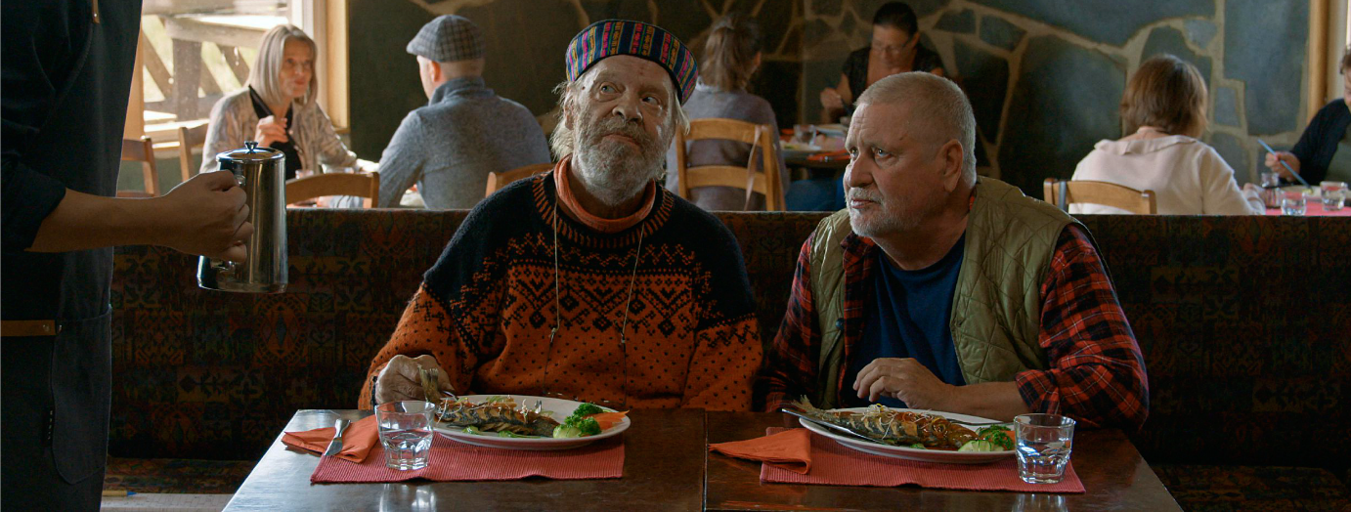
Vesa-Matti Loiri
Finnlands wohl berühmtester Schauspieler und Musiker hat in den letzten sechs Jahrzehnten in unzähligen Kino-, Fernseh- und Theaterproduktionen mitgewirkt. Dem finnischen Publikum ist er vor allem für seine Rolle als Uuno Turhapuro aus der Kinofilmreihe SPEDE SHOW bekannt. Die insgesamt 19 Filme der Reihe zählen seit 1968 regelmäßig zu den einkommensstärksten finnischen Filmen des Jahres. Sein Album "Eino Leino" (1978) wurde zum zweiterfolgreichsten Album der finnischen Musikgeschichte. Im Laufe seiner Karriere erhielt Loiri zahlreiche Auszeichnungen – darunter zehn Mal Gold- bzw. Platinstatus für seine Musikalben, fünf „Jussi“-Awards und fünf „Telvis“-Awards. Nach HOMECOMING und ROAD NORTH ist MASTER CHENG Loiris dritte Zusammenarbeit mit Regisseur Mika Kaurismäki.

FILMOGRAPHIE (AUSWAHL)
2019 MASTER CHENG IN POHJANJOKI
2015 HOMECOMING
2012 ROAD NORTH
2011 THE STORAGE
2005 SHADOW OF THE EAGLE
2000 A CHARMING MASS SUICIDE
1999 SPY GANES – AGENTEN DER NACHT
1997 KUMMELI GOLDRUSH
1993 DER HÖLLENFLUG

Kari Väänänen
Der Schauspieler, Regisseur und Drehbuchautor ist in Finnland für zahlreiche unvergessliche Rollen in Film und Fernsehen bekannt und wurde dem internationalen Publikum von Mikas Bruder Aki Kaurismäki vorgestellt. In seiner ersten Zusammenarbeit mit Mika Kaurismäki spielte Väänänen die Rolle des Mafia-Killers „Rosso“ (DIE REISE IN DIE FINSTERNIS), dessen Text er phonetisch lernte, ohne vorher ein Wort italienisch zu sprechen. Nach HELSINKI-NAPOLI ALL NIGHT LONG und SCHEIDUNG AUF FINNISCH ist MASTER CHENG nun seine vierte Zusammenarbeit mit Mika Kaurismäki. Väänänen inszeniert außerdem selbst Theaterstücke und lehrt Schauspiel an der Theaterakademie Helsinki.
FILMOGRAPHIE (AUSWAHL)
2019 MASTER CHENG IN POHJANJOKI
2019 FINGERPORI
2015 VILJA UND DIE RÄUBER
2009 SCHEIDUNG AUF FINNISCH
2004 TRENCH ROAD
2003 LAND OF LOVE
2000 DIE RÜCKKEHR IN DIE PROVINZ
1993 DER HÖLLENFLUG
1991 NIGHT ON EARTH
1987 HELSINKI-NAPOLI ALL NIGHT LONG
1985 REISE IN DIE FINSTERNIS

